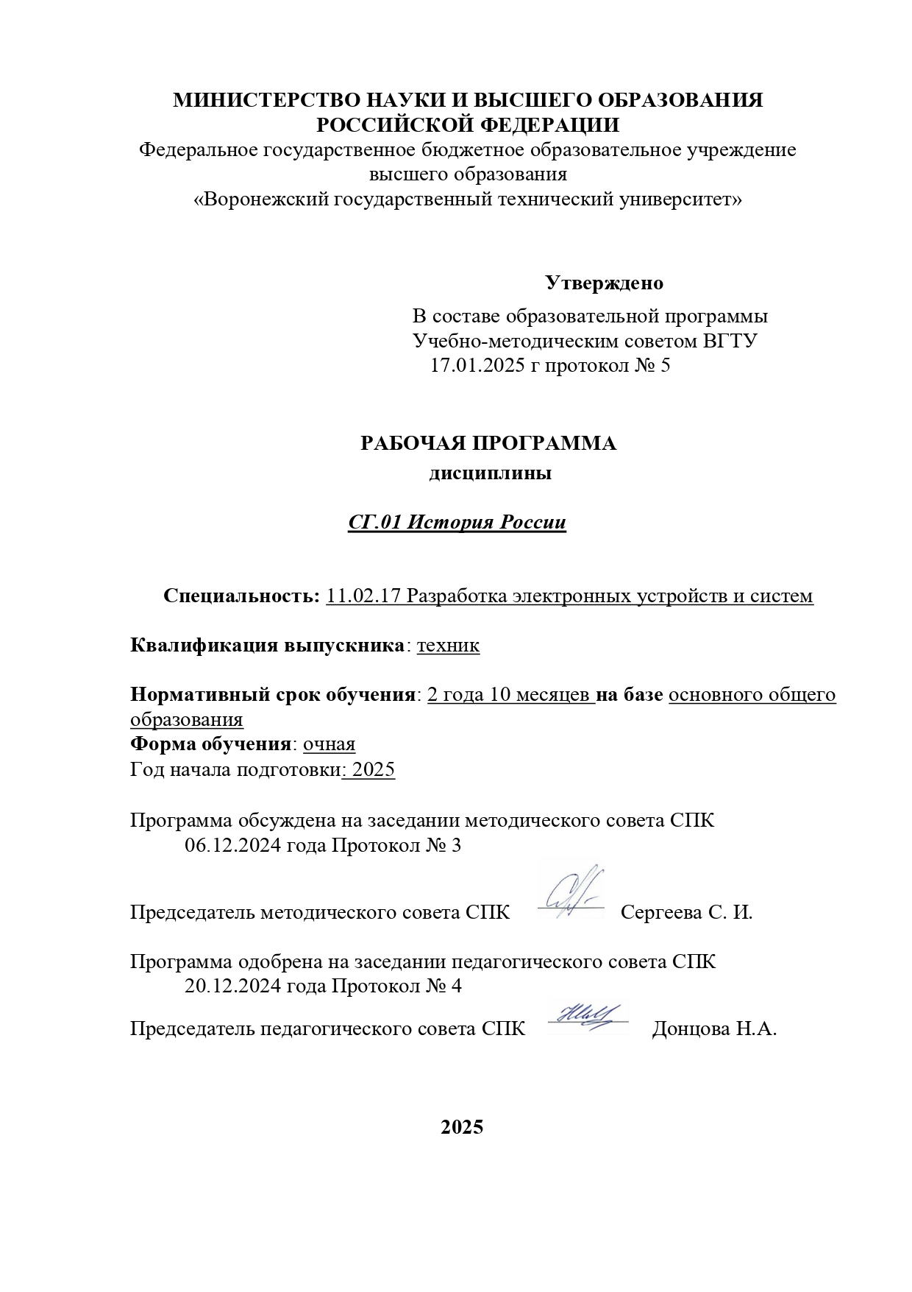

Программа дисциплины разработана на основе Федерального государственного образовательного стандарта по специальности среднего профессионального образования
11.02.17 Разработка электронных устройств и систем

Утвержденным приказом Министерства Просвещения Российской Федерации от 2.06.2022. г. №392

Организация-разработчик: ВГТУ

Разработчики:
Попова Мария Сергеевна, кандидат исторических наук, преподаватель
Ф.И.О., ученая степень, звание, должность

СОДЕРЖАНИЕ

1 ОБЩАЯ ХАРАКТЕРИСТИКА ПРОГРАММЫ ДИСЦИПЛИНЫ
1.1 Место дисциплины в структуре основной профессиональной образовательной программы 4
1.2 Требования к результатам освоения дисциплины 4
1.3 Количество часов на освоение программы дисциплины 4
2 СТРУКТУРА И СОДЕРЖАНИЕ ДИСЦИПЛИНЫ 5
2.1 Объем дисциплины и виды учебной работы 5
2.2 Тематический план и содержание дисциплины 6
3 УСЛОВИЯ РЕАЛИЗАЦИИ ДИСЦИПЛИНЫ 9
3.1 Требования к материально-техническому обеспечению 9
3.2. Перечень нормативных правовых документов, основной и дополнительной учебной литературы, необходимой для освоения дисциплины 9
3.3 Перечень программного обеспечения, профессиональных баз данных, информационных справочных систем ресурсов информационно-телекоммуникационной сети «Интернет», необходимых для освоения дисциплины…………………………………………………………………………..9
3.4. Особенности реализации дисциплины для обучающихся из числа инвалидов и лиц с ограниченными возможностями здоровья 9
4 КОНТРОЛЬ И ОЦЕНКА РЕЗУЛЬТАТОВ ОСВОЕНИЯ ДИСЦИПЛИНЫ 11
5 РАЗРАБОТЧИКИ………..…………………………………………………….15
6 ЛИСТ АКТУАЛИЗАЦИИ……………………………………………………..16

1. ОБЩАЯ ХАРАКТЕРИСТИКА ПРОГРАММЫ ДИСЦИПЛИНЫ
История

1.1. Место дисциплины в структуре основной профессиональной образовательной программы:
Дисциплина «История» относится к «Социально-гуманитарному циклу» учебного плана.

1.2. Требования к результатам освоения дисциплины:
В результате освоения дисциплины обучающийся должен знать:
- З1 основные направления развития России с древнейших времен до наших дней;
- З2 сущность и причины локальных, региональных, межгосударственных конфликтов в конце ХХ – начале ХХI вв.;
- З3 основные процессы (интеграционные, культурные, миграционные и иные) политического и экономического развития России и ведущих регионов мира;
- З4 роль науки, культуры и религии в сохранении и укреплении национальных и государственных традиций;
- З5 назначение ООН, НАТО, ЕС и др.международных организаций и основные направления их деятельности;
В результате освоения дисциплины обучающийся должен уметь:
- У1 ориентироваться в процессах экономического, политического, культурного развития России с древнейших времен до наших дней;
- У2 выявлять взаимосвязь отечественных, региональных, мировых социально-экономических, политических и культурных проблем в их историческом аспекте.

В результате освоения дисциплины обучающийся должен иметь практический опыт

П1 - создания стандартного продукта письменной коммуникации простой структуры на основе заданной бланковой формы, а также грамотно устно и письменно излагать свои мысли по профессиональной тематике на государственном языке

Изучение дисциплины направлено на формирование у обучающихся следующих общих компетенций:
ОК 04 – Эффективно взаимодействовать и работать в коллективе и команде.
ОК 05 - Осуществлять устную и письменную коммуникацию на государственном языке с учетом особенностей социального и культурного контекста.
ОК 06 - Проявлять гражданско-патриотическую позицию, демонстрировать осознанное поведение на основе традиционных общечеловеческих ценностей, в том числе с учетом гармонизации межнациональных и межрелигиозных отношений, применять стандарты антикоррупционного поведения.

1.3. Количество часов на освоение программы дисциплины:
Максимальная учебная нагрузка - 60 часов, в том числе:
Обязательная часть - 60часов;

2. СТРУКТУРА И СОДЕРЖАНИЕ ДИСЦИПЛИНЫ
2.1. Объем дисциплины и виды учебной работы

Вид учебной работы | Объем часов | В том числе в форме практической подготовки
Объем работы обучающихся в академических часах (всего) | 60
Объем работы обучающихся во взаимодействии с преподавателем (всего) | 48
в том числе:
лекционные занятия | 32
практические занятия | 16
Самостоятельная работа обучающегося (всего) с обоснованием расчёта времени, затрачиваемого на её выполнение | 16
в том числе:  - подготовка сообщений | 16
Итоговая аттестация в форме
№3 семестр - зачет

2.2. Тематический план и содержание дисциплины История

Наименование разделов и тем | Содержание учебного материала, практические занятия, самостоятельная работа обучающихся | Объем часов | Формируемые знания и умения, практический опыт, ОК, ПК
1 | 2 | 3
Раздел 1.  Основные направления развития России до начала ХХI в. |  | 18/6/2
Тема 1.1  Основы исторического знания | Содержание учебного материала  Значение изучения истории. Исторические источники и основные методы работы историка. Концепции исторического развития. Проблема изучения истории России. Периодизация истории России | 4 | У2  З3 З4  ОК2, ОК5,ОК6, П1
Тема 1.1.  Россия – великая наша держава | Содержание учебного материала  Гимн России. Становление духовных основ России. Место и роль России в мировом сообществе. Содружество народов России и единство российской цивилизации. Пространство России и его геополитическое, экономическое и культурное значение. Российские инновации и устремленность в будущее. | 2
Тема 1.1.  Россия – великая наша держава |  | 2 | З1,З2,З3  ОК2, ОК6
Тема 1.2.  Александр  Невский как  спаситель Руси.Смута и её  преодоление | Содержание учебного материала  Выбор союзников Даниилом Галицким. Александр Ярославович. Невская битва и Ледовое побоище. Столкновение двух христианских течений: православие и католичество. Любечский съезд. Русь и Орда. Отношение Александра с Ордой. Династический кризис и причины Смутного времени. Избрание государей посредством народного голосования. Столкновение с иностранными захватчиками и зарождение гражданско-патриотической идентичности в ходе 1-2 народного ополчений. | 2
 |  | 2 | У2  З1 З2 З3  ОК2, ОК5,ОК6, П1
 | Самостоятельная работа обучающихся  Подготовка сообщений о расселении, хозяйстве и культуре восточных славян | 1
Тема 1.3.  Пётр Великий. Строитель  великой империи. Отторженная возвратих. Крымская война – «Пиррова  победа Европы». | Содержание учебного материала  Взаимодействие Петра I с европейскими державами (северная война, прутские походы). Формирование нового курса развития России: западноориентированный подход. Россия – империя. Положение Российской империи в мировом порядке: русско-турецкие войны (присоединение Крыма), разделы Речи Посполитой. «Восточный вопрос». Положение держав в восточной Европе. Курс императора Николая I. Расстановка сил перед Крымской войной. Ход военных действий. Оборона Севастополя. Итоги Крымской войны. | 4 | У1 У2  З6  ОК2, ОК5,ОК6, П1
Тема 1.4  Гибель империи | Содержание учебного материала  Первая русская революция 1905-1907 гг. Первая мировая война и её значение для российской истории: причины, предпосылки, ход военных действий (Брусиловский прорыв), расстановка сил. Февральская революция и Брестский мир. Октябрь 1917 г. как реакция на происходящие события: причины и ход Октябрьской революции. Гражданская война | 2 | У2  З4 З5
Тема 1.5  От великих потрясений к Великой победе. Вставай, страна огромная. В буднях великих строек | Содержание учебного материала  Первая русская революция 1905-1907 гг. Первая мировая война и её значение для российской истории: причины, предпосылки, ход военных действий (Брусиловский прорыв), расстановка сил. Февральская революция и Брестский мир. Октябрь 1917 г. как реакция на происходящие события. Причины и предпосылки Второй мировой войны. Основные этапы и события Великой Отечественной войны. Патриотический подъем народа в годы Отечественной Войны. Фронт и тыл. Защитники Родины и пособники нацистов. Великая Отечественная война в исторической памяти нашего народа. Геополитические результаты Великой Отечественной. Экономика и общество СССР после Победы. Пути восстановления экономики – процессы и дискуссии. | 2 | ОК2, ОК5,ОК6
Тема 1.6.  Основные этапы развития России на протяжении последних десятилетий ХХ -начала ХХI вв. (политика, экономика, культура). | Содержание учебного материала  Политическое и социально-экономическое развитие России в 80-90е гг. XXв.: война в Афганистане, «Перестройка», распад СССР. | 2
 | Практические занятия  Анализ причин и последствий крушения СССР. | 6 | З4 З5
 | Самостоятельная работа обучающихся  Сообщения о войне в Афганистане. Причины, ход войны, последствия. | 1
Раздел 2.  Сущность и причины локальных, региональных и межгосударственных конфликтов в конце ХХ -начале ХХI вв. |  | 6/12/2
Тема 2.1.  Военная напряженность, возникновение региональных и межгосударственных конфликтов - важнейшее направление внешней политики США. | Содержание учебного материала | 2
 | Цели внешней политики США – «разделяй и властвуй». Вмешательство вооруженных сил США во внутренние дела стран Ближнего Востока, Центральной Азии, Балканского полуострова, Латинской Америки. | 2 | У2  З4 З5
 | Самостоятельная работа обучающихся  Подготовка сообщений | 1
Тема 2.2.  Причины и сущность локальных конфликтов в России на рубеже ХХ-ХХI вв. | Содержание учебного материала  Искусственное определение границ советских республик разнородных в этнонациональном, религиозном, социально-культурном и политико-идеологическом отношении. | 2 | У1 У2  З6  ОК2, ОК5,ОК6, П1
 | Практические занятия  Выявление причин локальных конфликтов в России на рубеже ХХ – ХХI вв. | 6
Тема 2.3.  Терроризм – как одна из основных причин разжигания национальной розни и угроза мировому сообществу. | Содержание учебного материала | 2 | У2  З1 З2 З3
 | Терроризм, как следствие политической и социальной напряженности, экспансионистских притязаний ряда политических движений. | 2 | У2  З1 З2 З3
 | Практические занятия  Выявление причин международного терроризма. | 6 | У2  З1 З2 З3
 | Самостоятельная работа обучающихся  Подготовка сообщений | 1 | У2  З1 З2 З3
Раздел 3.  Назначение ООН, НАТО, ЕС, и других организаций основные направления их деятельности. |  | 8/6 | У2  З1 З2 З3
Тема 3.1.  Лига наций. ООН. | Содержание учебного материала | 2 | У2  З1 З2 З3
Тема 3.1.  Лига наций. ООН. | Цель создания. Основные направления деятельности. | 2 | У2  З1 З2 З3
Тема 3.2.  Международные организации НАТО, ЕС, ВТО, МВФ. | Содержание учебного материала | 2 | З1 З2  ОК2, , ОК5,ОК6, П1
Тема 3.2.  Международные организации НАТО, ЕС, ВТО, МВФ. | Цель создания и назначение ВТО, МВФ и основные направления их деятельности. | 2
Тема 3.2.  Международные организации НАТО, ЕС, ВТО, МВФ. | Практическое занятие  Анализ деятельности НАТО ,ЕС, ВТО в конце ХХ – нач. ХХI вв. | 6 | У1 У2  З6  ОК2, ОК5,ОК6, П1
Тема 3.3.  Геостратегия России.. Отношения России с ведущими странами Европы. | Содержание учебного материала | 2 | У1 У2  З6  ОК2, ОК5,ОК6, П1
 | Основные направления политики РФ в отношении стран Западной Европы и США. | 2 | У1 У2  З6  ОК2, ОК5,ОК6, П1
Тема 3.4.  Россия и глобализация. | Содержание учебного материала  Глобализация политической структуры мира и роль России в мировом глобальном сообществе. Глобальные проблемы человечества. | 2 | ОК2, ОК5,ОК6
Всего: |  | 60

3. УСЛОВИЯ РЕАЛИЗАЦИИ ПРОГРАММЫ ДИСЦИПЛИНЫ
3.1. Требования к минимальному материально-техническому обеспечению
Реализация программы учебной дисциплины требует наличия учебного кабинета истории и основ философии, аудитория 411а/3.

Комплект учебной мебели: -рабочее место преподавателя (стол, стул); -рабочие места обучающихся (столы, стулья) на 50 чел; Мультимедиа-проектор View Sonic; Ноутбук HP 15-rb045ur; Экран Cactus CS-PSTE-180x180-BK. ОС Windows 7 Pro; MS Office 2007; Kaspersky Endpoint Security; 7-Zip; Google Chrome; PDF24 Creator; Таблицы; Плакаты; Раздаточный материал.

3.2. Перечень нормативных правовых документов, основной и дополнительной учебной литературы, необходимой для освоения дисциплины.
а) Нормативно-правовые акты:

1. Федеральный закон от 29.12.2012 № 273-ФЗ "Об образовании в Российской Федерации";

2. Приказ Министерства просвещения Российской Федерации

от 2 июня 2022 г. N 392. «Об утверждении ФГОС СПО по специальности 11.02.17 «Разработка электронных устройств и систем».

3. Приказ Минпросвещения России от 24.08.2022 № 762 "Об утверждении Порядка организации и осуществления образовательной деятельности по образовательным программам среднего профессионального образования.

b) Основная литература:

1. Кириллов В. В. История России в 2 ч. Часть 1. До ХХ века: Учебник Для СПО / Кириллов В. В. - 8-е изд.; пер. и доп. - Москва: Издательство Юрайт, 2019. - 352. - (Профессиональное образование). - ISBN 978-5-534-08565-5: URL: https://www.urait.ru

2. Кириллов В. В. История России в 2 ч. Часть 2. Хх век — начало ххi века : Учебник Для СПО / Кириллов В. В. - 8-е изд. ; пер. и доп. - Москва : Издательство Юрайт, 2019. - 257. - (Профессиональное образование). - ISBN 978-5-534-08561-7: URL: https://www.urait.ru

4. Всеобщая история в 2 ч. Часть 1. История Древнего мира и Средних веков: Учебник Для СПО / под ред. Питулько Г.Н. - Москва: Издательство Юрайт, 2023. - 129. - (Профессиональное образование). - ISBN 978-5-534-11918-3: URL: https://www.urait.ru

5. Всеобщая история в 2 ч. Часть 2. История нового и новейшего времени: Учебник Для СПО / под ред. Питулько Г.Н. - Москва: Издательство Юрайт, 2019. - 296. - (Профессиональное образование). - ISBN 978-5-534-11919-0: URL: https://www.urait.ru

в) Дополнительная литература:

1. Бабаев, Г. А. История России [Электронный ресурс]: Учебное пособие для СПО / Г. А. Бабаев, В. В. Иванушкина, Н. О. Трифонова. - История России; 2020-08-30. - Саратов: Научная книга, 2019. - 191 с. - Гарантированный срок размещения в ЭБС до 30.08.2020 (автопролонгация). - ISBN 978-5-9758-1892-8. URL: http://www.iprbookshop.ru/87075.html

2. Баранникова, Н. В. История [Электронный ресурс]: Учебно-методическое пособие для СПО / Н. В. Баранникова. - Саратов: Профобразование, 2019. - 123 с. - ISBN 978-5-4488-0313-0. URL: http://www.iprbookshop.ru/86137.html

3. Князев Е.А. История России. Вторая половина XIX — начало ХХ века: Учебник Для СПО / Князев Е. А. - 2-е изд. ; испр. и доп. - Москва : Издательство Юрайт, 2019. - 296. - (Профессиональное образование). - ISBN 978-5-534-12282-4: URL: https://www.urait.ru

6. Рыбаков, С. В. История России с древнейших времен до конца XVII века. Курс лекций [Электронный ресурс]: Учебное пособие для СПО / С. В. Рыбаков. - История России с древнейших времен до конца XVII века. Курс лекций; 2029-09-11. - Саратов, Екатеринбург: Профобразование, Уральский федеральный университет, 2019. - 191 с. - Гарантированный срок размещения в ЭБС до 11.09.2029 (автопролонгация). - ISBN 978-5-4488-0499-1, 978-5-7996-2864-2. URL: http://www.iprbookshop.ru/87811.html

3.3 Перечень программного обеспечения, профессиональных баз данных, информационных справочных систем ресурсов информационно-телекоммуникационной сети «Интернет», необходимых для освоения дисциплины
При осуществлении образовательного процесса студентами и преподавательским составом используются следующее программное обеспечение:
  - http://www.istorya.ru/
При осуществлении образовательного процесса студентами и преподавательским составом используются следующие информационно справочные системы: электронная библиотечная система «Юрайт», Электронный каталог Научной библиотеки ВГТУ, Виртуальные справочные службы, Библиотеки, Англоязычные ресурсы и порталы, иные ИСС.

3.4. Особенности реализации дисциплины для обучающихся из числа инвалидов и лиц с ограниченными возможностями здоровья
При обучении лиц с ограниченными возможностями здоровья, предусматривается индивидуальный график обучения.
Инвалиды и лица с ограниченными возможностями здоровья обеспечены печатными и электронными образовательными ресурсами в формах, адаптированных к ограничениям их здоровья.
Для осуществления процедур текущего контроля успеваемости и промежуточной аттестации обучающихся, создаются фонды оценочных средств, адаптированные для инвалидов и лиц с ограниченными возможностями здоровья и позволяющие оценить достижение ими запланированных в основной образовательной программе результатов обучения и уровень сформированности всех компетенций, заявленных в образовательной программе.

4. КОНТРОЛЬ И ОЦЕНКА РЕЗУЛЬТАТОВ ОСВОЕНИЯ ДИСЦИПЛИНЫ

Контроль и оценка результатов освоения дисциплины осуществляется преподавателем в процессе проведения практических занятий и лабораторных работ, тестирования, а также выполнения обучающимися индивидуальных заданий, проектов, исследований.

Результаты обучения  (освоенные умения, усвоенные знания) | Формы и методы контроля и оценки результатов обучения
В результате освоения дисциплины обучающийся должен уметь:

- ориентироваться в современной экономической, политической, культурной ситуации в России и мире;  - выявлять взаимосвязь отечественных, региональных, мировых социально-экономических, политических и культурных проблем. | - оценка за устные ответы;  - оценка уровня знаний студентов на контрольно-учетном занятии;
В результате освоения дисциплины обучающийся должен знать:

- основные направления ключевых регионов мира на рубеже ХХ и ХХI вв.;  - сущность и причины локальных, региональных, межгосударственных конфликтов в конце ХХ – начале ХХI вв.;  - основные процессы (интеграционные, политкультурные, миграционные и иные) политического и экономического развития ведущих регионов мира; назначение ООН, НАТО, ЕС и др. организаций и их деятельности;  - о роли науки, культуры и религии в сохранении и укреплении национальных и государственных традиций;  - содержание и назначение важнейших правовых и законодательных актов мирового и регионального значения. | - оценка за выполнение практических заданий;  - оценка за подготовку самостоятельных сообщений студентов;  - оценка за выполнение письменных самостоятельных работ;  - оценка за выполнение тестовых заданий по ключевым вопросам;  - оценка за выполнение тестовых заданий по ключевым вопросам. Зачет по дисциплине.
В результате освоения дисциплины обучающийся должен иметь практический опыт:
создания стандартного продукта письменной коммуникации простой структуры на основе заданной бланковой формы, а также грамотно устно и письменно излагать свои мысли по профессиональной тематике на государственном языке | -оценка устных и/или письменных сообщений по темам дисциплины, выполненных заданий на практических занятиях, самостоятельной работы студента

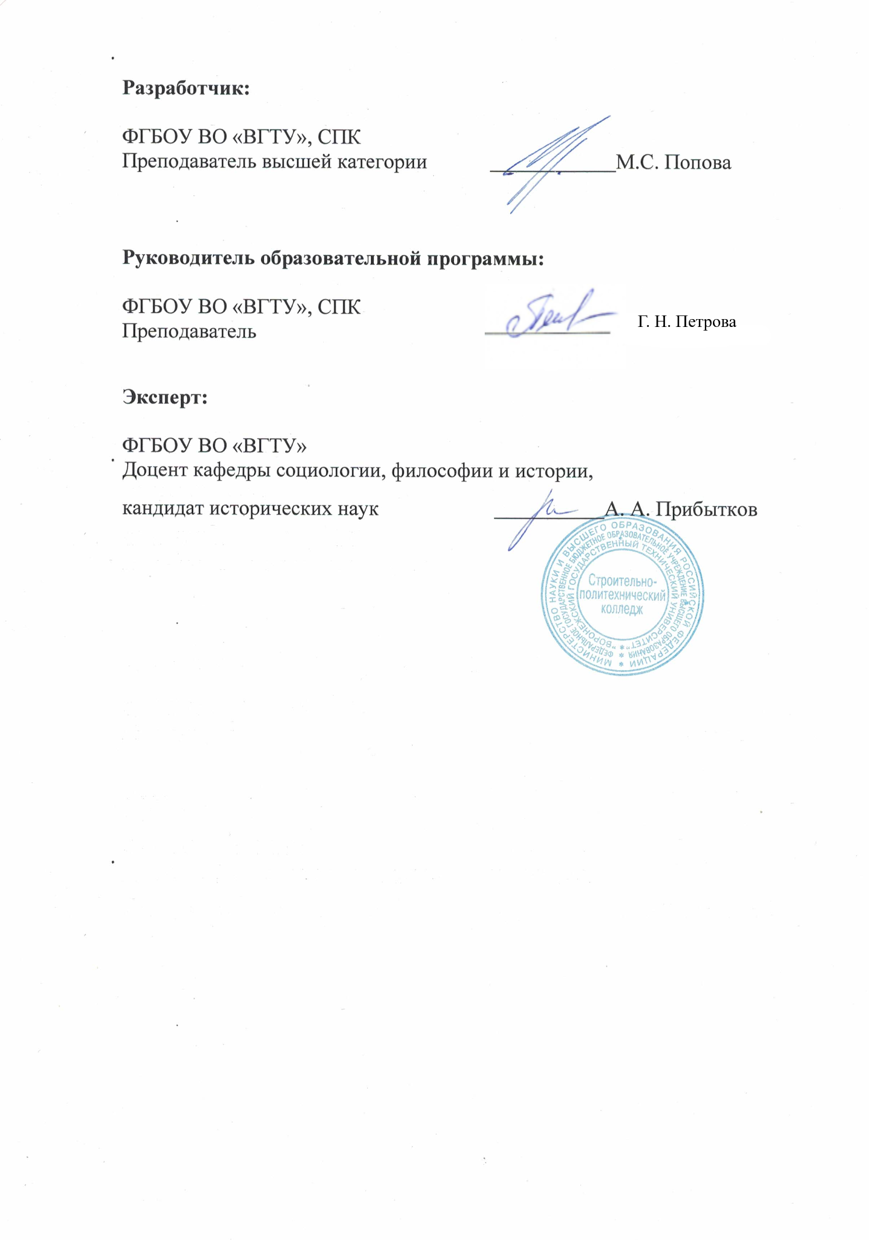

ЛИСТ АКТУАЛИЗАЦИИ
рабочей программы дисциплины
№ п/п | Наименование элемента ОПОП, раздела, пункта | Пункт в предыдущей редакции | Пункт с внесенными изменениями | Реквизиты заседания, утвердившего внесение изменений

